INFORME DE FISCALIZACIÓN AMBIENTAL

INSPECCIÓN AMBIENTAL

RELLENO SANITARIO E INDUSTRIAL COPIULEMU

DFZ-2014-84-VIII-RCA-PC

 | Nombre | Firma
Aprobado | Emelina Zamorano A. | 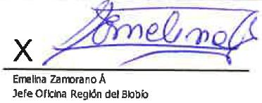
Revisado | Hugo Ramirez C.
Elaborado | Francisco Caamaño A. | 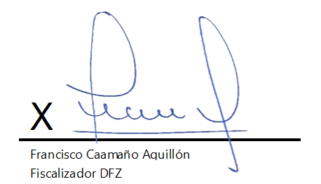

Tabla de Contenidos
Tabla de Contenidos 2
1. RESUMEN 3
2. IDENTIFICACIÓN DEL PROYECTO, INSTALACIÓN, ACTIVIDAD O FUENTE FISCALIZADA 4
2.1. Antecedentes Generales 4
2.2. Ubicación y Layout 5
3. INSTRUMENTOS DE GESTIÓN AMBIENTAL QUE REGULAN LA ACTIVIDAD FISCALIZADA. 9
4. ANTECEDENTES DE LA ACTIVIDAD DE FISCALIZACIÓN. 10
4.1. Motivo de la Actividad de Fiscalización. 10
4.2. Materia Específica Objeto de la Fiscalización Ambiental. 10
4.3. Aspectos relativos a la ejecución de la Inspección Ambiental. 11
4.3.1. Primer día de inspección 11
4.3.2. Esquemas de los recorridos efectuados 12
4.3.3. Detalle de los recorridos efectuados durante las inspecciones. 13
5. EVALUACIÓN DEL PLAN DE ACCIONES Y METAS CONTENIDO EN EL PROGRAMA DE CUMPLIMIENTO 14
5.1. Objetivo Específico N° 1: Cumplir satisfactoriamente con la Resolución de Calificación Ambiental N°81/2000, en lo relativo a disponer como política de trabajo la cubrición diaria de la celda de trabajo. 14
5.2. Objetivo Específico N° 2: Cumplir satisfactoriamente con la Resolución de Calificación Ambiental 360/2006, en lo relativo a eliminar la existencia de zonas de acumulación de residuos (borras) sin el recubrimiento inmediato requerido. 16
5.3. Objetivo Específico N° 3: Cumplir satisfactoriamente con la Resolución de Calificación Ambiental 360/2006, en lo relativo a eliminar la existencia de zonas de acumulación de residuos (borras) sin el recubrimiento inmediato requerido. 18
5.4. Objetivo Específico N° 4: Cumplir satisfactoriamente con la Resolución de Calificación Ambiental N°081/2000. 20
5.5. Objetivo Específico N° 5: Cumplir satisfactoriamente con la Resolución de Calificación Ambiental N°081/2000. 23
5.6. Objetivo Específico N° 6: Cumplir satisfactoriamente con la Resolución de Calificación Ambiental N°081/2000, en lo relativo a cumplir con Talud lateral del relleno sanitario localizado al este‐noreste (ENE) del frente de trabajo, con una relación longitudinal general 1:3 25
5.7. Objetivo Específico N° 7: Cumplir satisfactoriamente con la Resolución de Calificación Ambiental N°081/2000, en lo relativo a cumplir con La pendiente del talud lateral del relleno sanitario eliminando presencia de cárcavas, afloramiento de lixiviados y arrastre de basuras por efecto del viento. 27
5.8. Objetivo Específico N° 8: Cumplir satisfactoriamente con la resolución de calificación ambiental N° 153/2007 en lo relativo a cumplir a cumplir con la recepción de RILES de terceros a piscina N°1. 29
5.9. Objetivo Específico N° 9: Cumplir satisfactoriamente con la Resolución de Calificación Ambiental RCA N° 084/2009, en lo relativo a cumplir con la capacidad de descarga de caudales de planta de tratamiento de agua. 30
5.10. Objetivo Específico N° 10: Cumplir satisfactoriamente con la resolución de calificación ambiental N°81/2000, en lo relativo a cumplir con la instalación de una cobertura impermeable de geotextil en la parte superior del depósito industrial 1 y sobre esta la disposición de 50 cm de arcilla. 32
5.11. Objetivo Específico N° 11: Cumplir satisfactoriamente con la resolución de calificación ambiental N°81/2000, en lo relativo a cumplir con dirigir el metano a captación de gases a antorcha. 34
5.12. Objetivo Específico N° 12: Cumplir satisfactoriamente con la resolución de calificación ambiental N°81/2000, en lo relativo a cumplir con llevar a cabo las medidas establecidas en el plan de actuación en caso de accidentes, referida a una emergencia clasificada como tipo 3. 36
6. CONCLUSIONES. 37
7. ANEXOS. 40

RESUMEN

El presente documento da cuenta de los resultados de las actividades de fiscalización ambiental realizada por la Superintendencia del Medio Ambiente con el apoyo de personal de la Secretaría Regional Ministerial de Salud del Biobío, al establecimiento Relleno Sanitario e Industrial Copiulemu de propiedad de Hidronor Chile S.A., en el marco de la verificación de las acciones contempladas en el Programa de Cumplimiento, al cual se encuentra sujeto el titular desde el año 2014. La actividad de inspección fue desarrollada durante el día 27 de marzo de 2015.

La instalación corresponde a un relleno sanitario y un depósito de seguridad, ubicada en el Camino Concepción-Cabrero km 21, comuna de Florida, Provincia de Concepción, Región del Biobío. El relleno sanitario fue diseñado para prestar servicios de disposición final de residuos sólidos urbanos y domiciliarios, a una población variable del área urbana del Concepción Metropolitano, y que en la actualidad presta servicios entre otras a las comunas de Talcahuano, Hualpén y Florida. Actualmente se encuentra en su etapa 4 de operación. A su vez el depósito de seguridad, fue diseñado para prestar el servicio de disposición de residuos industriales a diversas industrias de la región, actualmente se encuentra en su etapa 3 de operación. Los líquidos lixiviados generados en el relleno sanitario y depósito de seguridad son tratados mediante una Planta de Osmosis Inversa, la cual es alimentada desde una piscina contigua (Piscina 3) y posee una descarga en el estero Las Puyas regulada de acuerdo a D.S. 90/00 MINSEGPRES. El relleno sanitario posee un sistema de captación y conducción del biogás generado, el cual es derivado a una antorcha para su quemado y posterior liberación a la atmosfera.

El manejo de las aguas lluvias ha sido diseñado para que sea diferenciado, conduciendo independientemente las aguas lluvias sin contacto directo hacia un punto de evacuación, y las aguas lluvias con contacto directo hacia piscinas de almacenamiento transitorio de forma gravitacional, donde son incorporadas a la corriente de residuos líquidos que son tratados por la planta de tratamientos de la instalación.

En el año 2013, en las actividades de inspección se detectaron no conformidades asociadas a la falta de recubrimiento diario de residuos (Expediente DFZ-2013-676-VIII-RCA-IA), vertido de lixiviados hacia el exterior del establecimiento, filtraciones de biogás por mal manejo de aguas lluvias, deficiencias asociadas al funcionamiento del laboratorio de control de residuos, entre otros aspectos. Producto de lo anterior se inició proceso de sanción que desembocó en el expediente de ROL F-039-2013 y posteriormente en el Programa de Cumplimiento de acuerdo a lo indicado en el ORD. U.I.P.S SMA N°382.

El presente documento da cuenta del estado de cumplimiento de las acciones, metas y objetivos establecidos en el Programa de Cumplimiento, en su versión refundido, coordinado y sistematizado. Los antecedentes proporcionados por el titular para acreditar el cumplimiento del programa, así como lo observado en la actividad de inspección de fecha 27.03.2015 dan cuenta del cumplimiento de los objetivos específicos establecidos en el programa de cumplimiento.

IDENTIFICACIÓN DEL PROYECTO, INSTALACIÓN, ACTIVIDAD O FUENTE FISCALIZADA

Antecedentes Generales

Identificación de la actividad, instalación, proyecto o fuente fiscalizada:
Relleno sanitario e industrial Copiulemu

Región:  Biobío | Ubicación específica de la actividad, proyecto o fuente fiscalizada:  Camino Concepción-Cabrero km 21, comuna de Florida, Provincia de Concepción, VIII Región del Biobío
Provincia:
Concepción
Comuna:
Florida
Titular de la actividad, instalación, proyecto o fuente fiscalizada:  Hidronor Chile S.A. | RUT o RUN:  96.607.990-8
Domicilio titular:  Camino Concepción-Cabrero km 21, comuna de Florida, Provincia de Concepción, VIII Región del Biobío | Correo electrónico:  fernando.rojas@hidronor.cl
Teléfono:
+56-041-2106722
Identificación del representante legal:  Frederik Peter Event | RUT o RUN:  22.460.080-1
Domicilio representante legal:  Camino Concepción-Cabrero km 21, comuna de Florida, Provincia de Concepción, VIII Región del Biobío | Correo electrónico:  frederik.event@hidronor.cl
Teléfono:
+56-041-2106722
Fase de la actividad, proyecto o fuente fiscalizada:
En operación

Ubicación y Layout

Figura 1. Mapa de ubicación Regional (Fuente: Elaboración propia mediante herramienta Google Earth).
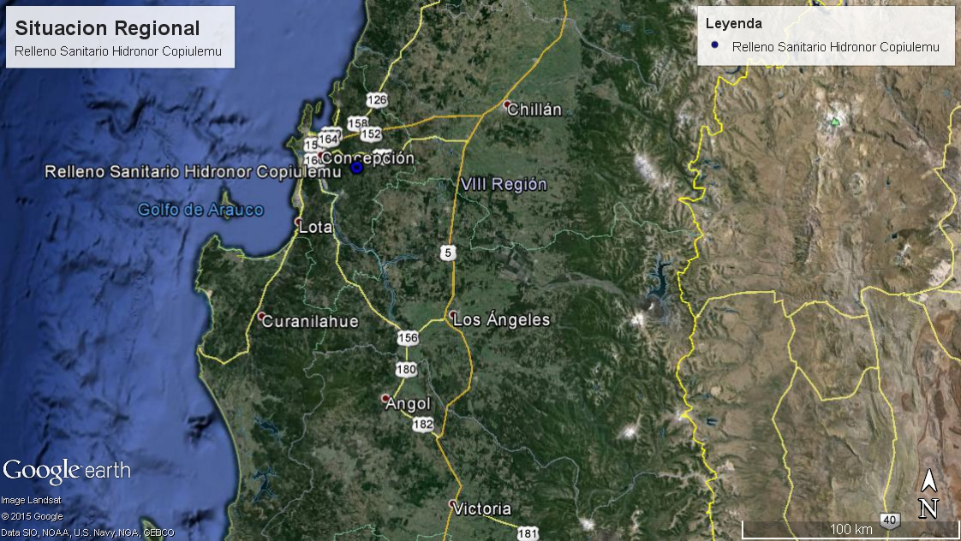

Figura 2. Mapa de ubicación provincial (Fuente: Elaboración propia mediante herramienta Google Earth).
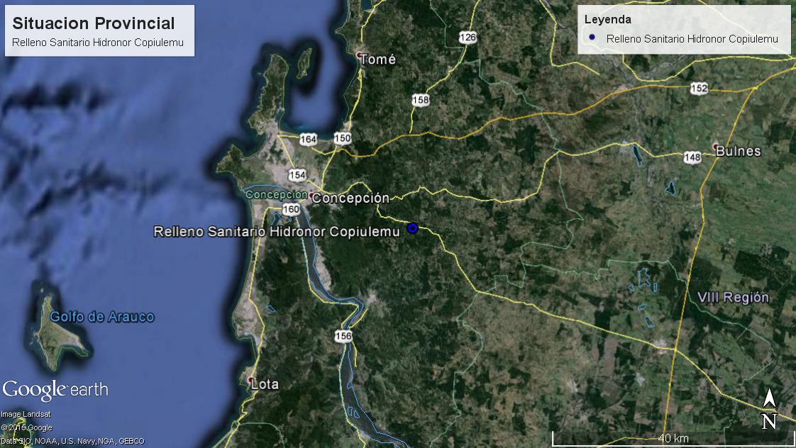

Figura 3. Mapa de ubicación local (Fuente: Elaboración propia mediante herramienta Google Earth).
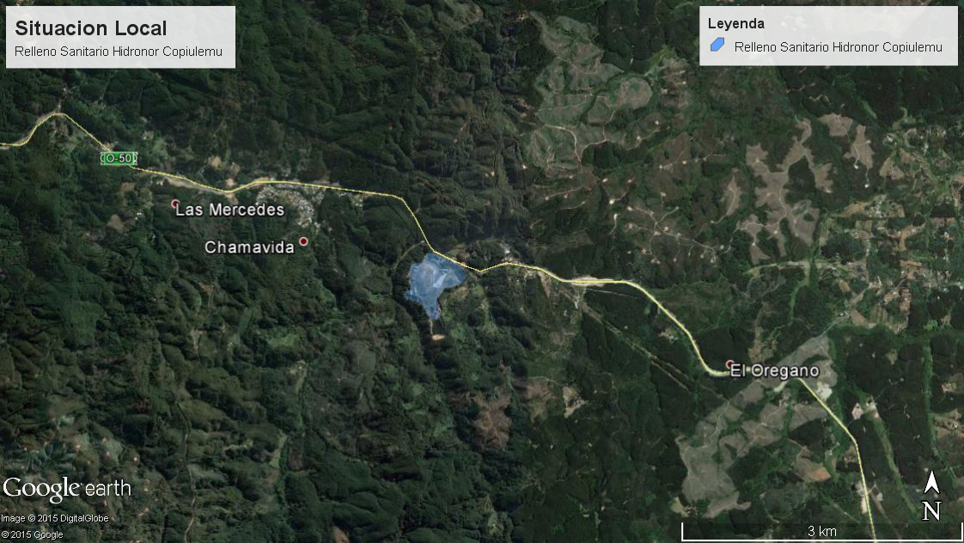
Coordenadas UTM de referencia (En DATUM WGS 84)
Datum: WGS84 | Huso: 18 | UTM N: 5.929.107 | UTM E: 681.681
Ruta de acceso: Desde la ciudad de Concepción, tomar dirección al norte por Ruta O-50 Concepción-Cabrero, hasta km 21,5. Acceso desde Ruta O-50 se encuentra a mano derecha junto a control de pesaje del Relleno Sanitario Hidronor Copiulemu.

Figura 4. Layout del proyecto (Fuente: Elaboración propia mediante herramienta Google Earth).
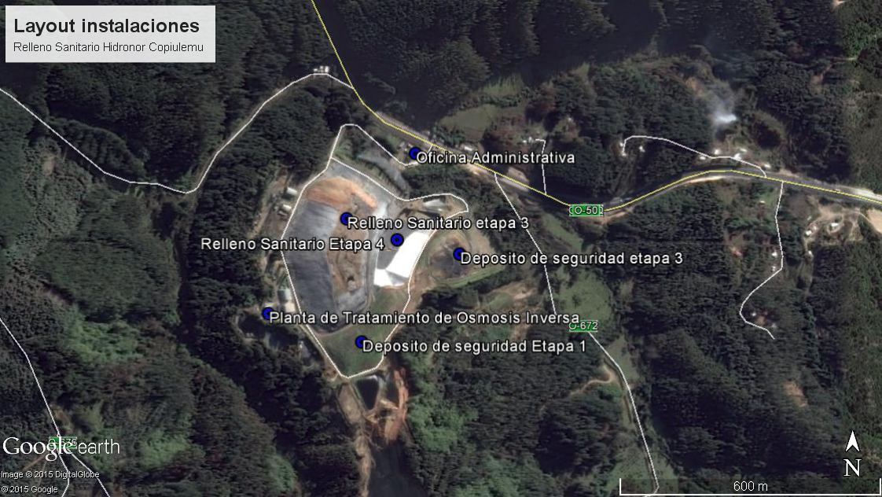

INSTRUMENTOS DE GESTIÓN AMBIENTAL QUE REGULAN LA ACTIVIDAD FISCALIZADA.

Identificación de Instrumentos de Gestión Ambiental que regulan la actividad, proyecto o fuente fiscalizada.
N° | Tipo de instrumento | N°/  Descripción | Fecha | Comisión / Institución | Nombre de la actividad, proyecto o fuente regulada | Comentarios | Instrumento fiscalizado
1 | RCA | 81/2000 Califica el proyecto “Centro de almacenamiento y transferencia, recuperación y revalorización, tratamiento y disposición de desechos de origen industrial y domiciliario” | 09-03-2000 | COREMA Biobío | “Centro de almacenamiento y transferencia, recuperación y revalorización, tratamiento y disposición de desechos de origen industrial y domiciliario” | Res. Ex. N°050/2005 Aprueba modificación proyecto “Centro de almacenamiento y transferencia, recuperación y revalorización, tratamiento y disposición de desechos de origen industrial y domiciliario” | SI
2 | RCA | 283/2004 Califica ambientalmente Proyecto “Modificación Proyecto Centro de Almacenamiento y Transferencia,  Recuperación y Revalorización de Residuos,  Tratamiento y Disposición de Desechos de Origen Industrial y Domiciliarios” | 01-12-2004 | COREMA Biobío | “Modificación Proyecto Centro de Almacenamiento y Transferencia,  Recuperación y Revalorización de Residuos,  Tratamiento y Disposición de Desechos de Origen Industrial y Domiciliarios” |  | SI
3 | RCA | 360/2006 Califica ambientalmente favorable el proyecto “Optimización del Manejo de Residuos Industriales en el Relleno Sanitario de Copiulemu S.A.” | 20-10-2006 | COREMA Biobío | “Optimización del Manejo de Residuos Industriales en el Relleno Sanitario de Copiulemu S.A.” | Res. Ex. N°732/2008 se pronuncia sobre las modificaciones al proyecto “Optimización del Manejo de Residuos Industriales en el Relleno Sanitario de Copiulemu S.A.” | SI
4 | RCA | 084/2009 Califica ambientalmente el proyecto Declaración de Impacto Ambiental "Modificación Punto de Descarga Planta de Tratamiento de RILes Copiulemu" | 24-03-2009 | COREMA Biobío | "Modificación Punto de Descarga Planta de Tratamiento de RILes Copiulemu" |  | SI
5 | RCA | 071/2012 Califica ambientalmente favorable el proyecto “Ampliación relleno sanitario Copiulemu, Etapa 4” | 13-03-2012 | Servicio de Evaluación Ambiental | “Ampliación relleno sanitario Copiulemu, Etapa 4” |  | SI
6 | Programa de Cumplimiento | F-039-2013 Presentado por Hidronor Copiulemu S.A., en su versión corregida y refundida, de  acuerdo al ORD U.I.P.S. N° 241/2013 SMA | 24-03-2014 | HIDRONOR COPIULEMU S.A. | “Centro de almacenamiento y transferencia, recuperación y revalorización, tratamiento y disposición de desechos de origen industrial y domiciliario” |  | SI

ANTECEDENTES DE LA ACTIVIDAD DE FISCALIZACIÓN.

Motivo de la Actividad de Fiscalización.

Motivo:  Verificación Programa de cumplimiento | Descripción del motivo:  - Verificación de cumplimiento de las medidas contenidas en Programa de cumplimiento presentado por Hidronor Copiulemu S.A., en su versión corregida y refundida, de acuerdo al Ord. U.I.P.S. N°382/2014 SMA.

Materia Específica Objeto de la Fiscalización Ambiental.

Las materias específicas objeto de la inspección ambiental corresponde a los Objetivos específicos contemplados en el Programa de Cumplimiento:
- Cumplir satisfactoriamente con la Resolución de Calificación Ambiental N°81/2000, en lo relativo a disponer como política de trabajo la cubrición diaria de la celda de trabajo.
- Cumplir satisfactoriamente con la Resolución de Calificación Ambiental 360/2006, en lo relativo a eliminar la existencia de zonas de acumulación de residuos (borras) sin el recubrimiento inmediato requerido.
- Cumplir satisfactoriamente con la RCA N°081/2000, considerando 3.2.3 en cuanto a realizar ensayos de calidad (tratabilidad, lixivialidad y etoxicidad (EC‐50)) y RCA N° 153/2007, considerando 7.6, en cuanto a los equipos de laboratorio a utilizar.
- Cumplir satisfactoriamente con la Resolución de Calificación Ambiental N°081/2000.
- Cumplir satisfactoriamente con la Resolución de Calificación Ambiental N°081/2000.
- Cumplir satisfactoriamente con la Resolución de Calificación Ambiental N°081/2000, en lo relativo a cumplir con Talud lateral del relleno sanitario localizado al este‐noreste (ENE) del frente de trabajo, con una relación longitudinal general 1:3.
- Cumplir satisfactoriamente con la Resolución de Calificación Ambiental N°081/2000, en lo relativo a cumplir con La pendiente del talud lateral del relleno sanitario eliminando presencia de cárcavas, afloramiento de lixiviados y arrastre de basuras por efecto del viento.
- Cumplir satisfactoriamente con la resolución de calificación ambiental N° 153/2007 en lo relativo a cumplir a cumplir con la recepción de RILES de terceros a piscina N°1.
- Cumplir satisfactoriamente con la Resolución de Calificación Ambiental RCA N° 084/2009, en lo relativo a cumplir con la capacidad de descarga de caudales de planta de tratamiento de agua.
- Cumplir satisfactoriamente con la resolución de calificación ambiental N°81/2000, en lo relativo a cumplir con la instalación de una cobertura impermeable de geotextil en la parte superior del depósito industrial 1 y sobre esta la disposición de 50 cm de arcilla.
- Cumplir satisfactoriamente con la resolución de calificación ambiental N°81/2000, en lo relativo a cumplir con dirigir el metano a captación de gases a antorcha.
- Cumplir satisfactoriamente con la resolución de calificación ambiental N°81/2000, en lo relativo a cumplir con llevar a cabo las medidas establecidas en el plan de actuación en caso de accidentes, referida a una emergencia clasificada como tipo 3.

Aspectos relativos a la ejecución de la Inspección Ambiental.

Primer día de inspección

Fecha de realización:  27-03-2014 | Hora de inicio:  10:30 | Hora de finalización:  17:30
Fiscalizador encargado de la actividad:  Francisco Caamaño A. |  | Órgano:  SEREMI de Salud Biobío
Fiscalizadores participantes:  - Lorena Neira O.  - José Vergara V. |  | Órgano:  - SEREMI de Salud Biobío  - SEREMI de Salud Biobío
Existió oposición al ingreso: NO |  | Existió auxilio de fuerza pública: NO
Existió colaboración por parte de los fiscalizados: SI |  | Existió trato respetuoso y deferente: SI
Entrega de antecedentes solicitados: SI |  | Entrega de acta: Sí (Ver Anexo 1)
Observaciones: No aplica

Esquemas de los recorridos efectuados
Figura 5: Primer día de inspección:
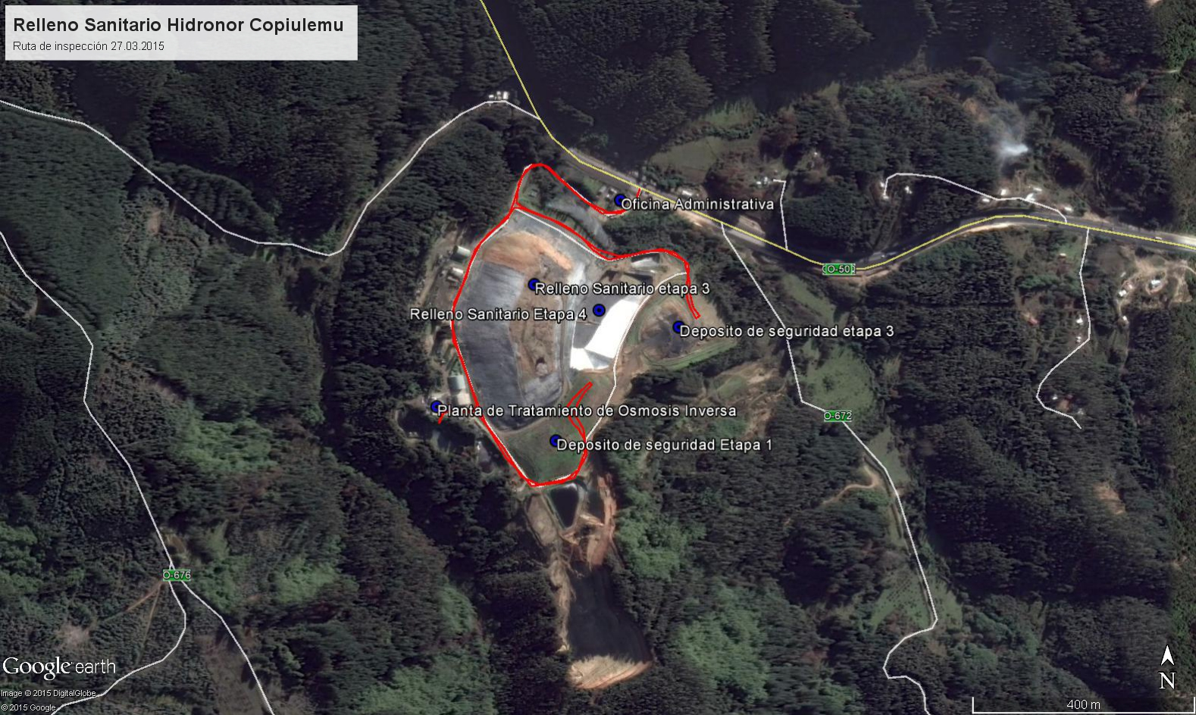

Detalle de los recorridos efectuados durante las inspecciones.

N° de estación | Nombre del sector | Descripción estación
1 | Oficina de Administración. | La oficina de administración, se encuentra en el sector de acceso al relleno sanitario, junto a la báscula de pesaje
2 | Sector este-noreste de Relleno Sanitario. | Corresponde a talud ubicado en el vértice este-noreste del relleno sanitario etapa 2.
3 | Coronamiento etapa 3 relleno sanitario. | Corresponde al punto más elevado del relleno sanitario en su etapa 3.
4 | Depósito de seguridad etapa 3. | Corresponde a la etapa 3 de depósito de seguridad, ubicada al noreste del relleno sanitario. En este lugar se realiza la disposición de residuos industriales.
5 | Salas de laboratorio del establecimiento. | Corresponden a dos (2) salas de laboratorio tipo contenedor ubicadas en exterior de Planta de Tratamiento de Osmosis Inversa y una sala ubicada al interior de ésta.
6 | Planta de Tratamiento de Osmosis Inversa. | Planta donde se realiza el tratamiento de los Residuos Líquidos provenientes del relleno sanitario y del depósito de seguridad. Esta planta se encuentra ubicada al suroeste del relleno sanitario.
7 | Cierre etapa 1 depósito de seguridad. | Corresponde al coronamiento del cierre del depósito de seguridad etapa 1 del establecimiento. Se encuentra ubicado al sur del relleno sanitario.
8 | Sector oeste de relleno sanitario. | Corresponde a talud oeste de relleno sanitario

EVALUACIÓN DEL PLAN DE ACCIONES Y METAS CONTENIDO EN EL PROGRAMA DE CUMPLIMIENTO

Objetivo Específico N° 1: Cumplir satisfactoriamente con la Resolución de Calificación Ambiental N°81/2000, en lo relativo a disponer como política de trabajo la cubrición diaria de la celda de trabajo.

Infracción | Acciones | Plazos de  Ejecución | Metas | Medios de Verificación | Estado de verificación
A.1 La falta de cobertura diaria en talud localizado en el vértice este-noreste del relleno sanitario etapa 2, quedando la basura expuesta y en consecuencia parte de ella es arrastrada por el viento. | Cubrir diariamente las celdas de trabajo con material de cobertura. | inmediato | Al cierre de la jornada diaria del depósito urbano, el frente de trabajo debe contar con cobertura. | Reporte mensual con la evolución de la cobertura diaria, que señale la hora de realización de la actividad, y adjuntando fotografías georreferenciadas, con fecha de captura visible, en formato electrónico, y plano de localización de las actividades.  Informe consolidado con los registros de cobertura que incorpore fotografías georreferenciada, con fecha de captura visible y un plano de las actividades de cobertura en las celdas de trabajo. | Se constata mediante examen de información, de los antecedentes presentados por el titular en informe final de programa de cumplimiento, la ejecución de las acciones requeridas para el cumplimiento del objetivo 1 (Anexo 2).  En inspección realizada con fecha 27.03.2015; se observa que la masa de residuos dispuesta sobre talud este-noreste se encuentra con cobertura y cubierta correspondiente a lámina HDPE de 0,5 mm. No se observan residuos expuestos o arrastrados por el viento (Ver figura 1).

Registros
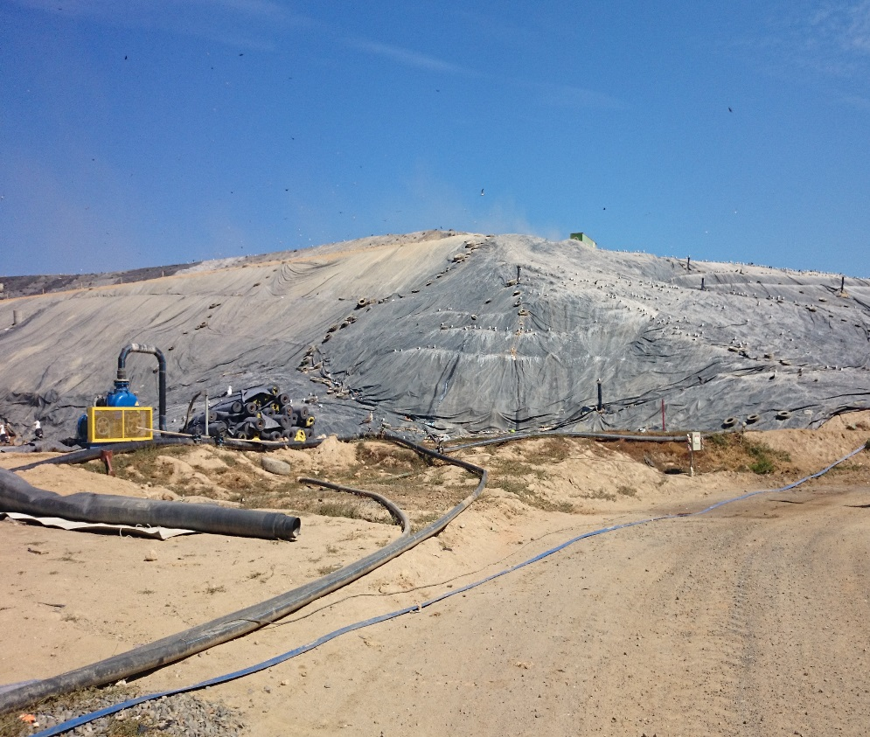
Lámina de HDPE 0,5 mm Sobre Talud este-noreste

Fotografía 1. Talud este-noreste relleno sanitario Etapa 2 y 3. | Fecha : 27/03/2015
Coordenadas DATUM WGS84 HUSO 18S | Coordenada Norte:  5917983.42 m S | Coordenada Este: 691064.67 m E
Descripción medio de prueba:
Talud de relleno ubicado en vértice este-noreste de relleno sanitario etapa 2 y 3 el cual presenta cobertura final y cubierta de HDPE de 0,5 mm.

Objetivo Específico N° 2: Cumplir satisfactoriamente con la Resolución de Calificación Ambiental 360/2006, en lo relativo a eliminar la existencia de zonas de acumulación de residuos (borras) sin el recubrimiento inmediato requerido.

Hecho, acta u omisiones que se consideran constitutivo de Infracción | Acciones | Plazos de  Ejecución | Metas | Medios de Verificación | Estado de verificación
A.2 La existencia de zonas de acumulación de residuos depositados en el vaso del depósito de seguridad 3, consistentes en borras (lodos) de plantas de tratamiento, sin el recubrimiento diario requerido, persistiendo residuos a la vista. | Cubrir  diariamente  las celdas de  trabajo con  material de  cobertura | Inmediato | Al cierre de la jornada diaria del depósito, residuos deben tener cobertura. | Reporte mensual con la evolución de la cobertura diaria, que señale la hora de realización de la actividad, y adjuntando fotografías georreferenciadas, con fecha de captura visible, en formato electrónico, y plano de localización de las actividades.  Informe consolidado con los registros de cobertura que incorpore fotografías georreferenciada, con fecha de captura visible y un plano de las actividades de cobertura en las celdas de trabajo | Mediante examen de los antecedentes y medios de verificación presentados por el titular, en informe final de programa de cumplimiento (Anexo 2) la ejecución de las acciones requeridas.  Adicionalmente, en inspección realizada con fecha 27.03.2015; se observa en depósito de seguridad etapa 3 que no existen residuos a la vista, es decir, estos se encuentran con cobertura requerida (Ver fotografía 2).

Registros
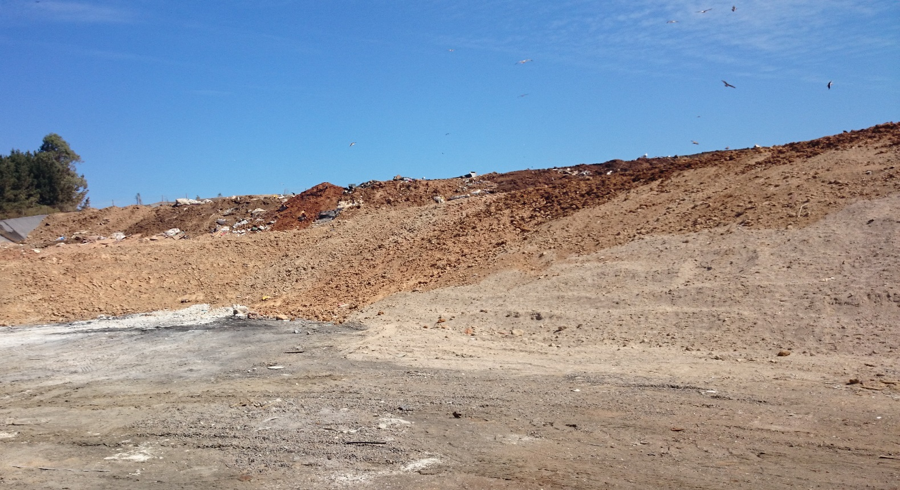
Fotografía 2: Depósito de seguridad etapa 3. | Fecha : 27/03/2015
Coordenadas DATUM WGS84 HUSO 18S | Coordenada Norte: 5917850.27 m S | Coordenada Este: 691215.18 m E
Descripción medio de prueba:
Fotografía de depósito de seguridad, en la cual se aprecia aplicación de material de cobertura sobre residuos dispuestos.

Objetivo Específico N° 3: Cumplir satisfactoriamente con la Resolución de Calificación Ambiental 360/2006, en lo relativo a eliminar la existencia de zonas de acumulación de residuos (borras) sin el recubrimiento inmediato requerido.

Hecho, acta u omisiones que se consideran constitutivo de Infracción | Acciones | Plazos de  Ejecución | Metas | Medios de Verificación | Estado de verificación
B.1 El laboratorio habilitado no cuenta con los equipos destinados al análisis instrumental de calidad, a saber: tratabilidad, lixivibilidad, y ecotoxicidad (EC-50) de los residuos, que corresponde sea realizado de forma previa y posterior al proceso de inertización de estos. Lo anterior con el objeto, por una parte, de determinar las dosificaciones de los productos a utilizar en la inertización, así como los resultados de ésta, y por otra, de registrar la información de control del sistema de tratamiento de riles. En efecto se constató que el laboratorio solo dispone de una balanza de precisión para pesar muestras, pHmetro, refrigerador, desecador y estufa. | Acción 1.  No disponer de residuos peligrosos en las celdas de seguridad en tanto y cuando no se tengan los equipos, se implemente las metodologías para cumplir con los resultados esperados y se registre la información de control a lo establecido en los considerados N° 3.2., 3.3.2.1.9.i), 3.2.5, todos de la RCA N° 81/2000, y el considerando N° 3.2 de la RCA N° 360/2006.  Acción 2.‐  Redefinir con la autoridad Sanitaria y Ambiental la exigencia de habilitar equipamiento y técnicas analíticas asociadas u otras formas de acreditar la peligrosidad o no de los residuos. | Esta acción tendrá cumplimiento permanente a partir de la fecha de notificación de la aprobación del presente programa de cumplimiento. | Meta 1.  Contar con registros de los ensayos de calidad de los residuos dispuestos en las celdas de seguridad y la información de control a lo establecido en los considerados N° 3.2., 3.3.2.1.9.i), 3.2.5, todos de la RCA N° 81/2000, y el considerando N° 3.2 de la RCA N° 360/2006.  Meta 2.  Disponer de la redefinición de exigencias, tanto de la autoridad sanitaria como también de la autoridad ambiental. | Informe mensual auditable, que dé cuenta de que no se ha dispuesto residuos peligrosos en el depósito de seguridad y asimismo que los residuos peligrosos que hayan sido recibidos sean enviados a otras instalaciones autorizadas y sus respectivos registros.  Informe consolidado que dé cuenta de que no se ha dispuesto residuos peligrosos en el depósito de seguridad y asimismo de que los residuos peligrosos que hayan sido recibidos sean enviados a otras instalaciones autorizadas sus respectivos registros, adjuntando los respectivos certificados emitidos por SIDREP u otros medios comprobables. | Respecto de la acción 1, se constata de acuerdo a los medios de verificación presentados por el titular en informe final de programa de cumplimiento (Anexo 2), los que corresponden a (i) Informe consolidado de ingresos e (ii) informe consolidado de documentos de respaldo de salida de residuos peligrosos a tratamiento.  Respecto a la acción 2, el titular solicitó una ampliación de plazo para acreditar el cumplimiento de la acción del objetivo 3, lo que fue acogido por esta Superintendencia otorgando un plazo adicional de 60 días hábiles a contar de la fecha de notificación de la Resolución (Res. Ex. N°1771 de 17 de diciembre de 2014. Anexo 3). El titular, con fecha 27 de abril de 2015, ingresa carpeta con antecedentes para acreditar el cumplimiento de la acción N°2 del Programa de cumplimento (Objetivos 3, 4 y 5) y de la acción establecida para el objetivo N°9 (Anexo 2).  Sin perjuicio de lo indicado previamente, se proporciona documentación con opinión técnica sectorial favorable de la Autoridad sanitaria de la región del Biobío a la redefinición propuesta por el titular, así como opinión de la SEREMI de Medio Ambiente en la cual indica que no corresponde su pronunciamiento al respecto; Ord. 225/2015 y Ord. 436/2015 respectivamente.  En términos generales, la redefinición propuesta por la empresa corresponde a mantener las salas de laboratorio existentes en las instalaciones y tomar las siguientes acciones:  - Almacenamiento temporal de residuos industriales previo a inertización o disposición directa en relleno de seguridad.  - En caso de ser necesario inertizar el residuo, se deberá realizar ensayo de tratabilidad previo al proceso de inertización. Dicho análisis puede ser realizado por laboratorio interno o externo al establecimiento y que certifique los análisis realizados.  - Posterior al proceso de inertización, se deberá realizar ensayo de lixiviabilidad previo a ser dispuesto en el depósito de seguridad (ensayo de calidad). Dicho análisis puede ser realizado por laboratorio interno o externo al establecimiento y que certifique los análisis realizados.  - Los residuos que no necesiten o requieran ningún tratamiento se depositara directamente en el relleno de seguridad, en caso que requieran tratamiento distinto a inertización (tratamiento fisicoquímico), se enviarían a planta ubicada en Santiago (Hidronor S.A., Pudahuel).  Cabe destacar que la Autoridad sanitaria, indica que dicho documento solo constituye una opinión técnica y que en ningún caso modifica la(s) resolución(es) de calificación Ambiental vigente con que cuenta la empresa.

Objetivo Específico N° 4: Cumplir satisfactoriamente con la Resolución de Calificación Ambiental N°081/2000.

Hecho, acta u omisiones que se consideran constitutivo de Infracción | Acciones | Plazos de  Ejecución | Metas | Medios de Verificación | Estado de verificación
B.2 El laboratorio no cuenta con tres salas diferenciadas. | Acción 1.  Habilitar 3 salas separadas y diferenciadas.  Acción 2.  Redefinir con la autoridad Sanitaria y Ambiental la exigencia de habilitar tres salas diferenciadas u otra forma de acreditar el debido cumplimiento. | Esta acción tendrá cumplimiento permanente a partir de la fecha de notificación de la aprobación del presente programa de cumplimiento. | Meta 1.  Realizar la habilitación de 3 salas diferenciadas en 80 días hábiles.  Meta 2.  Disponer de la redefinición de las autoridades tanto sanitaria y ambiental sobre la exigencia de habilitar tres salas diferenciadas u otra forma que permita dar cumplimiento a lo establecido. | Informe mensual auditable, que dé cuenta de que no se ha dispuesto residuos peligrosos en el depósito de seguridad y asimismo que los residuos peligrosos que hayan sido recibidos sean enviados a otras instalaciones autorizadas y sus respectivos registros.  Informe consolidado que dé cuenta de que no se ha dispuesto residuos peligrosos en el depósito de seguridad y asimismo de que los residuos peligrosos que hayan sido recibidos sean enviados a otras instalaciones autorizadas y sus respectivos registros, adjuntando los respectivos certificados emitidos por SIDREP u otros medios comprobables. | En inspección realizada con fecha 27.03.2015; se observa la habilitación de tres salas de laboratorio. Una de las salas se encuentra ubicada al interior del galpón de Planta de Tratamiento de Osmosis Inversa en tanto que en el exterior (frente) al mismo, se encuentran habilitadas dos salas de laboratorio adicionales, en estructura tipo contenedor (Fotografías 3 a la 6). Dichas salas se encuentran con los implementos respectivos y se tiene a la vista inventario de instrumentos de medición, equipos y materiales de los equipos.  Respecto a la acción 2, el titular solicitó una ampliación de plazo para acreditar el cumplimiento de la acción del objetivo 4, lo que fue acogido por esta Superintendencia otorgando un plazo adicional de 60 días hábiles a contar de la fecha de notificación de la Resolución (Res. Ex. N°1771 de 17 de diciembre de 2014. Anexo 3). El titular, con fecha 27 de abril de 2015, ingresa carpeta con antecedentes para acreditar el cumplimiento de la acción N°2 del Programa de cumplimento (Objetivos 3, 4 y 5) y de la acción establecida para el objetivo N°9 (Anexo 2).  Sin perjuicio de lo indicado previamente, se proporciona documentación con opinión técnica sectorial favorable de la Autoridad sanitaria de la región del Biobío a la redefinición propuesta por el titular, así como opinión de la SEREMI de Medio Ambiente en la cual indica que no corresponde su pronunciamiento al respecto; Ord. 225/2015 y Ord. 436/2015 respectivamente.  En términos generales, la redefinición propuesta por la empresa corresponde a mantener las salas de laboratorio existentes en las instalaciones y tomar las siguientes acciones:  - Almacenamiento temporal de residuos industriales previo a inertización o disposición directa en relleno de seguridad.  - En caso de ser necesario inertizar el residuo, se deberá realizar ensayo de tratabilidad previo al proceso de inertización. Dicho análisis puede ser realizado por laboratorio interno o externo al establecimiento y que certifique los análisis realizados.  - Posterior al proceso de inertización, se deberá realizar ensayo de lixiviabilidad previo a ser dispuesto en el depósito de seguridad (ensayo de calidad). Dicho análisis puede ser realizado por laboratorio interno o externo al establecimiento y que certifique los análisis realizados.  - Los residuos que no necesiten o requieran ningún tratamiento se depositara directamente en el relleno de seguridad, en caso que requieran tratamiento distinto a inertización (tratamiento fisicoquímico), se enviarían a planta ubicada en Santiago (Hidronor S.A., Pudahuel).  Cabe destacar que la Autoridad sanitaria, indica que dicho documento solo constituye una opinión técnica y que en ningún caso modifica la(s) resolución(es) de calificación Ambiental vigente con que cuenta la empresa.
Registros
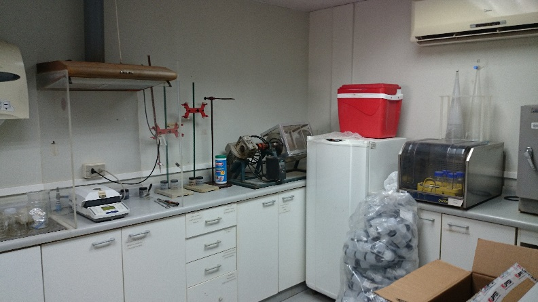 |  |  | 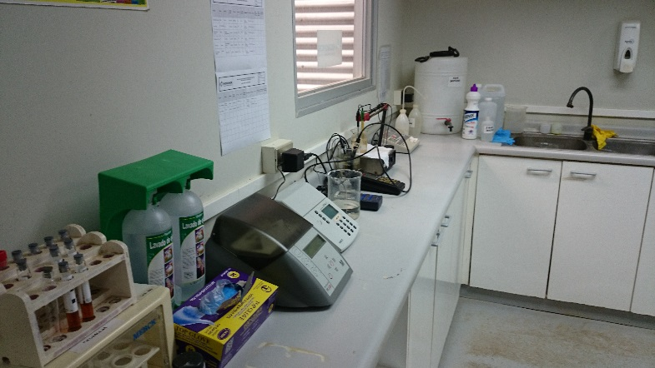
Fotografía 3: Sala de laboratorio interior | Fecha : 27-03-2015 |  | Fotografía 4: Sala de laboratorio interior | Fecha: 27-03-2015
Coordenadas DATUM WGS84 HUSO 18S | Coordenada Norte:  5917716.91 m S | Coordenada Este:  690754.47 m E | Coordenadas DATUM WGS84 HUSO 18S | Coordenada Norte:  5917716.91 m S | Coordenada Este:  690754.47 m E
Descripción medio de prueba:  Sala de laboratorio al interior de galpón de Planta de Tratamiento de Osmosis Inversa. |  |  | Descripción medio de prueba:  Sala de laboratorio al interior de galpón de Planta de Tratamiento de Osmosis Inversa.
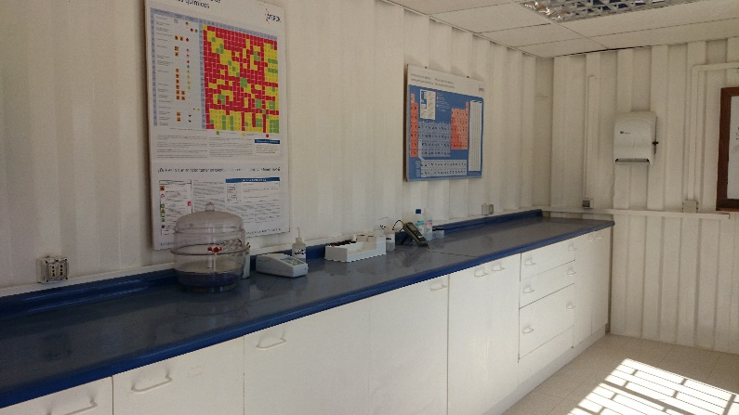 |  |  | 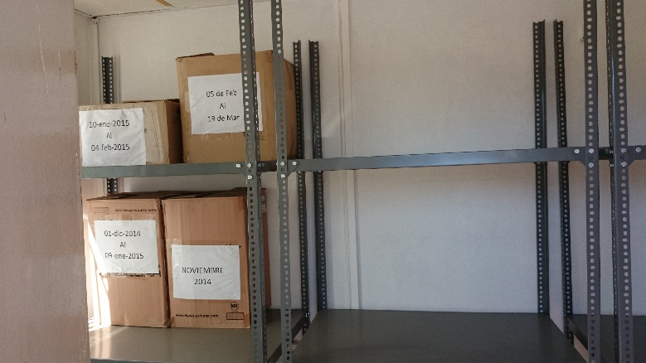
Fotografía 5: Sala de laboratorio exterior | Fecha: 27-03-2015 |  | Fotografía 6: Sala de laboratorio exterior | Fecha: 27-03-2015
Coordenadas DATUM WGS84 HUSO 18S | Coordenada Norte:  5917712.61 m S | Coordenada Este:  690772.46 m E | Coordenadas DATUM WGS84 HUSO 18S | Coordenada Norte:  5917712.83 m S | Coordenada Este:  690763.90 m E
Descripción medio de prueba:  Sala de laboratorio ubicada en el exterior del galpón de Planta de Tratamiento de Osmosis Inversa. Estructura de tipo contenedor. |  |  | Descripción medio de prueba:  Sala de laboratorio para almacenamiento de muestras, ubicada en el exterior del galpón de Planta de Tratamiento de Osmosis Inversa. Estructura de tipo contenedor.

Objetivo Específico N° 5: Cumplir satisfactoriamente con la Resolución de Calificación Ambiental N°081/2000.

Infracción | Acciones | Plazos de  Ejecución | Metas | Medios de Verificación | Estado de verificación
B.3 La omisión de realizar exámenes de tratabilidad, es decir aquellos ensayos que deben realizarse previa aceptación y disposición de residuos en los depósitos y aquellos ensayos post tratamiento de inertización, necesario para verificar los resultados de ésta, a saber; ensayos de lixiviavilidad y ecotoxicidad (EC-50). | Acción 1  No disponer de residuos peligrosos en las celdas de seguridad en tanto y cuando no se cuente con los análisis de tratabilidad.  Acción 2.  Redefinir con la autoridad Sanitaria y Ambiental la exigencia de habilitar tres salas diferenciadas u otra forma de acreditar el debido cumplimiento. | Esta acción tendrá cumplimiento permanente a partir de la fecha de notificación de la aprobación del presente programa de cumplimiento. | Meta 1.  Disponer los exámenes de tratabilidad de todos los residuos peligrosos dispuesto en el depósito de seguridad  Meta 2.  Disponer de la redefinición de la autoridad sanitaria y ambiental sobre la exigencia de ejecución de los exámenes de tratabilidad de aquellos ensayos que deben realizarse previa aceptación u otra forma de acreditar el debido cumplimiento. | Informe mensual auditable, que dé cuenta de que no se ha dispuesto residuos peligrosos en el depósito de seguridad y asimismo que los residuos peligrosos que hayan sido recibidos sean enviados a otras instalaciones autorizadas y sus respectivos registros.  Informe consolidado que dé cuenta de que no se ha dispuesto residuos peligrosos en el depósito de seguridad y asimismo de que los residuos peligrosos que hayan sido recibidos sean enviados a otras instalaciones autorizadas y sus respectivos registros, adjuntando los respectivos certificados emitidos por SIDREP u otros medios comprobables. | Respecto de la acción 1, se constata de acuerdo a los medios de verificación presentados por el titular en informe final de programa de cumplimiento (Anexo 2). Estos corresponden a Informe consolidado de ingresos e informe consolidado de documentos de respaldo de salida de residuos peligrosos a tratamiento.  Respecto a la acción 2, el titular solicitó una ampliación de plazo para acreditar el cumplimiento de la acción del objetivo 5, lo que fue acogido por esta Superintendencia otorgando un plazo adicional de 60 días hábiles a contar de la fecha de notificación de la Res (Res. Ex. N°1771 de 17 de diciembre de 2014. Anexo 3). El titular, con fecha 27 de abril de 2015, ingresa carpeta con antecedentes para acreditar el cumplimiento de la acción N°2 del Programa de cumplimento (Objetivos 3,4 y 5) y de la acción establecida para el objetivo N°9 (Anexo 2).  Sin perjuicio de lo indicado previamente, se proporciona documentación con opinión técnica sectorial favorable de la Autoridad sanitaria de la región del Biobío a la redefinición propuesta por el titular, así como opinión de la SEREMI de Medio Ambiente en la cual indica que no corresponde su pronunciamiento al respecto; Ord. 225/2015 y Ord. 436/2015 respectivamente.  En términos generales, la redefinición propuesta por la empresa corresponde a mantener las salas de laboratorio existentes en las instalaciones y tomar las siguientes acciones:  - Almacenamiento temporal de residuos industriales previo a inertización o disposición directa en relleno de seguridad.  - En caso de ser necesario inertizar el residuo, se deberá realizar ensayo de tratabilidad previo al proceso de inertización. Dicho análisis puede ser realizado por laboratorio interno o externo al establecimiento y que certifique los análisis realizados.  - Posterior al proceso de inertización, se deberá realizar ensayo de lixibiabilidad previo a ser dispuesto en el depósito de seguridad (ensayo de calidad). Dicho análisis puede ser realizado por laboratorio interno o externo al establecimiento y que certifique los análisis realizados.  - Los residuos que no necesiten o requieran ningún tratamiento se depositara directamente en el relleno de seguridad, en caso que requieran tratamiento distinto a inertización (tratamiento fisicoquímico), se enviarían a planta ubicada en Santiago (Hidronor S.A., Pudahuel).  Cabe destacar que la Autoridad sanitaria, indica que dicho documento solo constituye una opinión técnica y que en ningún caso modifica la(s) resolución(es) de calificación Ambiental vigente con que cuenta la empresa.

Objetivo Específico N° 6: Cumplir satisfactoriamente con la Resolución de Calificación Ambiental N°081/2000, en lo relativo a cumplir con Talud lateral del relleno sanitario localizado al este‐noreste (ENE) del frente de trabajo, con una relación longitudinal general 1:3

Hecho, acta u omisiones que se consideran constitutivo de Infracción | Acciones | Plazos de  Ejecución | Metas | Medios de Verificación | Estado de verificación
C.1 El talud lateral del relleno sanitario localizado al este-noreste (ENE) del frente de trabajo, presenta una pendiente no uniforme, con una relación longitudinal general de 1:1 (equivalente a 45°). | Implementar las mejoras establecidas en  informe de levantamiento de conformación de taludes, elaborado por  empresa externa, con experiencia demostrable, que den cuenta del resultado esperado | 60 días hábiles. | Implementar las medidas de mejora establecidas en el estudio contratado. | Informe de avance mensual que dé cuenta de las mejoras propuestas por el informe de levantamiento de conformación de taludes y su posterior implementación.  Resumen ejecutivo con el estado de cumplimiento al finalizar la acción, remitiendo éste a la SMA en un plazo no mayor a cinco días, contados a partir del fin de la ejecución de ésta. | Se constata de acuerdo a los medios de verificación presentados por el titular en informe final de programa de cumplimiento (Anexo 2) la ejecución de las acciones requeridas, que corresponde a informe de levantamiento de conformación de taludes, donde se da cuenta que los taludes del sector nor-noreste del relleno sanitario etapas 2 y 3, poseen una pendiente con relación longitudinal general mayor a 1:3 (V:H).  En inspección realizada con fecha 27.03.2015 se observa en terreno la conformación final del talud este-noreste con cubierta de lámina HDPE (Fotografía 7) de acuerdo a lo indicado en informe de levantamiento de conformación de taludes presentado como anexo de informe final de programa de cumplimiento.

Registros
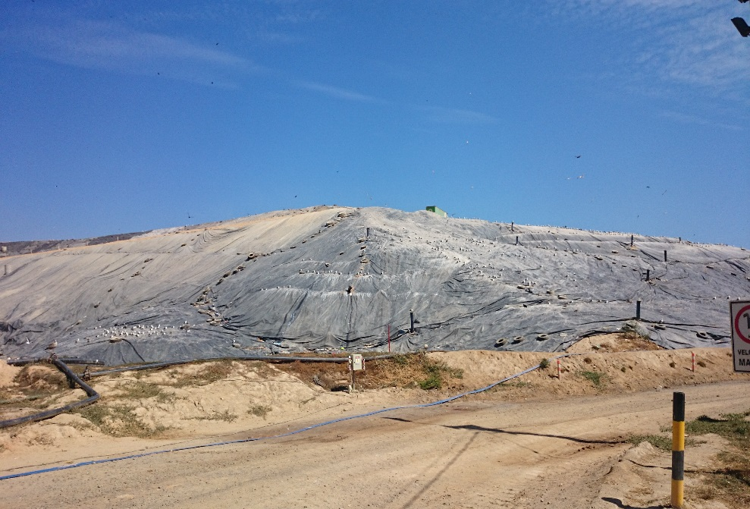
Talud adyacente a etapa 4
Fotografía 8: Talud este-noreste relleno sanitario etapa 3. | Fecha : 27/03/2015
Coordenadas DATUM WGS84 HUSO 18S | Coordenada Norte:  5917982.99 m S | Coordenada Este:  691068.84 m E
Descripción medio de prueba:
Talud en vértice este-noreste de relleno sanitario etapa 3. Se aprecia cubierta con lámina de HDPE de 0,5 mm.

Objetivo Específico N° 7: Cumplir satisfactoriamente con la Resolución de Calificación Ambiental N°081/2000, en lo relativo a cumplir con La pendiente del talud lateral del relleno sanitario eliminando presencia de cárcavas, afloramiento de lixiviados y arrastre de basuras por efecto del viento.

Hecho, acta u omisiones que se consideran constitutivo de Infracción | Acciones | Plazos de  Ejecución | Metas | Medios de Verificación | Estado de verificación
C.2 La pendiente del talud lateral del relleno sanitario presenta cárcavas, afloramiento de lixiviados y arrastre de basuras por efecto del viento, sin compactación observable. | Cumplir con la compactación adecuada de cobertura en cada uno de los lugares de trabajo y con los espesores establecidos en la ingeniería del proyecto, aislando mediante uso de geomembrana, evitando el ingreso de aguas lluvias, arrastre de basura y canalización de lixiviados. | 60 días Hábiles. | Cumplir con 100% de compactación del material de cobertura. | Informe mensual del avance de las obras.  Informe final de cierre. | Se constata de acuerdo a los medios de verificación presentados por el titular en informe final de programa de cumplimiento (Anexo 2) la ejecución de las acciones requeridas, que corresponde a informe consolidado fotográfico de cobertura, compactación e impermeabilización de taludes laterales.  En inspección realizada con fecha 27.03.2015 se observa en terreno que los taludes laterales del relleno sanitario presentan cobertura adecuada y cubierta con lamina HDPE de 0,5 mm. No se observan residuos a la vista, cárcavas o afloramientos de lixiviados (Ver fotografía 9.

Registros
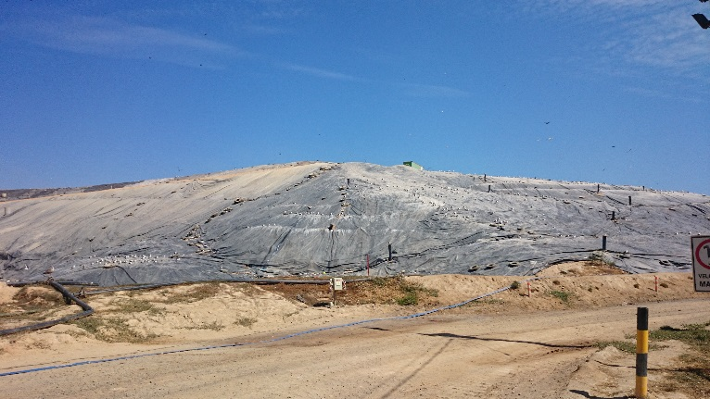
Fotografía 9: Talud lateral relleno sanitario etapa 3. | Fecha : 27-03-2015
Coordenadas DATUM WGS84 HUSO 18 S | Coordenada Norte:  5918001.11 m S | Coordenada Este:  691043.57 m E
Descripción medio de prueba:
Talud lateral de relleno sanitario etapa 3. Se observa cubierta con lámina HDPE de 0,5 mm.

Objetivo Específico N° 8: Cumplir satisfactoriamente con la resolución de calificación ambiental N° 153/2007 en lo relativo a cumplir a cumplir con la recepción de RILES de terceros a piscina N°1.

Hecho, acta u omisiones que se consideran constitutivo de Infracción | Acciones | Plazos de  Ejecución | Metas | Medios de Verificación | Estado de verificación
D.1 La recepción de riles de terceros en una piscina distinta a aquella establecida por la RCA N°153/2007, para ello. En efecto se constató que estos se están recibiendo en la piscina N°4, cuya capacidad alcanza los 10.000 m³, y no en la piscina N°1, cuya capacidad alcanza a aproximadamente 2.449 m³. | Solo se recibirán RILES  externos en la piscina N° 1 | Inmediato | Recibir RILES externos solo en piscina N°1 | Informe mensual de ingresos de riles a granel versus balance de masa en piscina N°1. | Se constata de acuerdo a los medios de verificación presentados por el titular en informe final de programa de cumplimiento (Anexo 2) la ejecución de las acciones requeridas, que corresponde a informe consolidado balance de masas en piscinas e ingresos de residuos líquidos. En dicho reporte se da cuenta del ingreso de residuos líquidos a las unidades de la planta, donde solo se observan ingresos a la piscina 1.  Adicionalmente, En inspección realizada con fecha 27.03.2015, el jefe de planta Sr. Fernando Rojas, declara que hasta la fecha indicada no se recepcionan residuos líquidos en la piscina de 10.000 m³, lo cual se realiza solo en la piscina 1.

Objetivo Específico N° 9: Cumplir satisfactoriamente con la Resolución de Calificación Ambiental RCA N° 084/2009, en lo relativo a cumplir con la capacidad de descarga de caudales de planta de tratamiento de agua.

Infracción | Acciones | Plazos de  Ejecución | Metas | Medios de Verificación | Estado de verificación
D.2 La capacidad de la planta de tratamiento de RILES es inferior a lo establecido en la RCA N°84/2009. En efecto, de acuerdo a lo informado a la Superintendencia de Servicios Sanitarios, por parte del titular, la planta de tratamiento presenta caudales de descarga variables, registrándose un mínimo de 32,87 m³/día, en abril de 2013 y un máximo de 95,3 m³/día en enero de 2013. Dichas cifras son inferiores a lo contemplado en la RCA N°84/2009, la cual establece un caudal de descarga de 150,68 m³/día. | Optimizar el rendimiento actual de la planta de osmosis inversa cumpliendo con los considerando N°3 y N° 3.2.2. De la RCA 084/2009. | Plazo total de 170 días hábiles | Obtener un incremento del rendimiento de la planta de osmosis inversa por sobre un 80% de su capacidad nominal de diseño, medida como caudal, en metros cúbicos por día de agua tratada. | Se reportará a los 50 días un balance hídrico y los 100 días se reportara un modelo de soluciones para optimización.  Informe final con registros de producción, de % de eficiencia y evaluación de cumplimiento de la acción  (según los indicadores) respecto de su capacidad nominal de diseño | Se constata de acuerdo a los medios de verificación presentados por el titular en informe final de programa de cumplimiento (Anexo 2) la ejecución de las acciones requeridas, que corresponde a (i) informe Balance hídrico y propuesta de optimizaciones, (ii) informe modelo de soluciones para la optimización de la planta de osmosis, (iii) informe de agua tratada D.S. 90/00, (iv) informe de estatus de cumplimiento modelo de optimización, (v) orden de compra membranas de osmosis inversa, (vi) comprobante depósito compra membranas de osmosis inversa y (v) orden de compra resina boro.  Por otro lado, el titular solicitó una ampliación de plazo para acreditar el cumplimiento de la acción del objetivo 9, lo que fue acogido por esta Superintendencia otorgando un plazo adicional de 15 días hábiles (Res. Ex. D.S.C. /P.S.A. N°151 de 29 de enero de 2015. Anexo 3). El titular, con fecha 27 de abril de 2015, ingresa carpeta con antecedentes para acreditar el cumplimiento de la acción N°2 del Programa de cumplimento (Objetivos 3, 4 y 5) y de la acción establecida para el objetivo N°9.  Sin perjuicio de lo indicado previamente, el titular proporciona antecedentes relacionados con la operación de la planta donde se observa un aumento de eficiencia de un 90,4%, de acuerdo a los registros de operación de la Planta de Osmosis Inversa.  En inspección realizada con fecha 27.03.2015 se observa que la planta de tratamiento de osmosis inversa se encuentra en funcionamiento y con un caudal entrante de 9,9 m³/hora (Ver Fotografía 14).

Registros
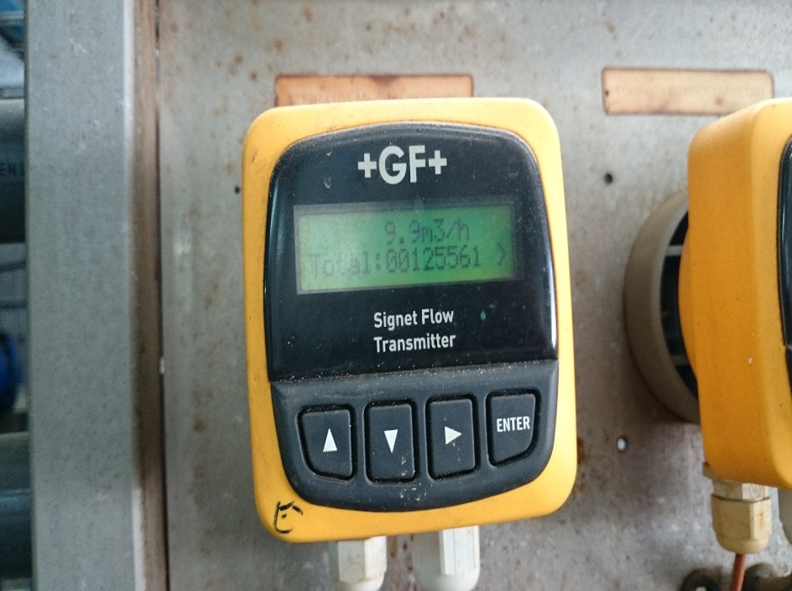
Fotografía 10: Medidor de flujo de entrada Planta de Osmosis Inversa | Fecha : 27/03/2015
Coordenadas DATUM WGS84 HUSO 18S | Coordenada Norte:  5917720.66 m S | Coordenada Este:  690754.39 m E
Descripción medio de prueba:
Medidor de caudal entrante a planta de tratamiento de osmosis inversa. Se observa caudal entrante de 9,9 m³/h.

Objetivo Específico N° 10: Cumplir satisfactoriamente con la resolución de calificación ambiental N°81/2000, en lo relativo a cumplir con la instalación de una cobertura impermeable de geotextil en la parte superior del depósito industrial 1 y sobre esta la disposición de 50 cm de arcilla.

Hecho, acta u omisiones que se consideran constitutivo de Infracción | Acciones | Plazos de  Ejecución | Metas | Medios de Verificación | Estado de verificación
E.1 El incumplimiento de la condición de cierre de etapa respecto del depósito de seguridad, consistente en la instalación de una cobertura impermeable de geotextil en la parte superior del depósito y sobre esta la disposición de 50 cm de arcilla. Lo anterior quedo en evidencia al constatarse una cárcava formada por el arrastre de aguas lluvias, con un afloramiento de material de residuo sólido color negro, al centro del talud frontal del depósito. | Implementar las mejoras establecidas en informe del estudio de levantamiento de condiciones de cierre (sello de acuerdo al proyecto de ingeniería),  elaborado por empresa externa, con experiencia comprobable en la materia | Plazo total de 110 días hábiles | Cumplir con todas las mejoras establecidas en informe técnico sobre estado de cierre de seguridad. | Se informara mensualmente el avance de la implementación de las mejoras establecidas en informe de levantamiento o sobre estado de cierre del depósito de seguridad, incluyendo fotografías georreferenciadas e indicadas de fecha de realización de actividades.  Informe final de la implementación de las mejoras establecida en informe de levantamiento sobre estado de cierre del depósito de seguridad, incluyendo una bitácora de las acciones realizadas, con fotografías georreferenciadas de los lugares se procedió a implementar las mejoras y fechas de realización de la actividad. | Se constata de acuerdo a los medios de verificación presentados por el titular en informe final de programa de cumplimiento (Anexo 2) la ejecución de las acciones requeridas, que corresponde a informe final control de medidas adoptadas.  En inspección realizada con fecha 27.03.2015, se observa cubierta definitiva sin presencia de cárcavas en talud frontal (Ver fotografía 11).

Registros
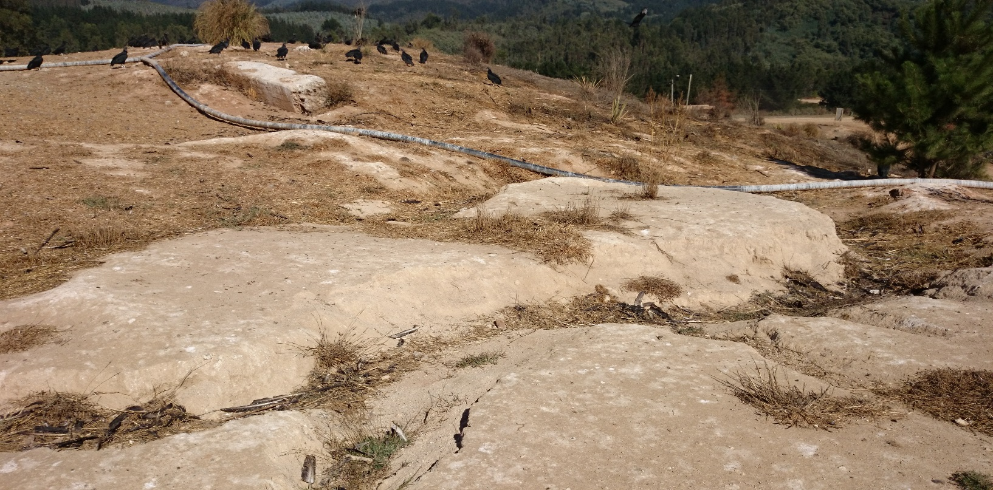
Fotografía 11: Talud frontal depósito de seguridad etapa 1. | Fecha : 27/03/2015
Coordenadas DATUM WGS84 HUSO 18S | Coordenada Norte: 5917675.51 m S | Coordenada Este: 690981.20 m E
Descripción medio de prueba:
Sector correspondiente a cierre de depósito de seguridad etapa 3. No se observa afloramiento de residuos.

Objetivo Específico N° 11: Cumplir satisfactoriamente con la resolución de calificación ambiental N°81/2000, en lo relativo a cumplir con dirigir el metano a captación de gases a antorcha.

Hecho, acta u omisiones que se consideran constitutivo de Infracción | Acciones | Plazos de  Ejecución | Metas | Medios de Verificación | Estado de verificación
F.1 Deficiencias en el sistema de captación y/o conducción del biogás a la antorcha correspondiente. Específicamente se constató, en múltiples puntos del sector oeste de la etapa 2 del relleno sanitario, la emisión de burbujas de biogás a la atmosfera. | Implementar las mejoras establecidas en informe de estudio técnico termográfico. | Plazo total 100 días hábiles. | Cumplir con todas las mejoras establecidas en informe técnico termográfico. | Informe de termográfico.  Informe final de la implementación de las mejoras establecidas, que incluya fotografías georrefereciadas y con fecha de cada una de las acciones desarrolladas aquellas establecidas en el informe termográfico. | Se constata de acuerdo a los medios de verificación presentados por el titular en informe final de programa de cumplimiento (Anexo 2) la ejecución de las acciones requeridas, que corresponde a informe final de inspección termográfica, orden de compra estudio termográfico Hidronor-Stec, y factura estudio topográfico Hidronor Copiulemu.  En inspección realizada con fecha 27.03.2015, se observó en sector oeste de relleno sanitario (etapa 2) cubierta con lámina HDPE de 0,5 mm por lo que no se evidenciaron emisiones de burbujas de biogás. En fotografía 17 se presenta el sector dónde se observó la presencia de burbujas.

Registros
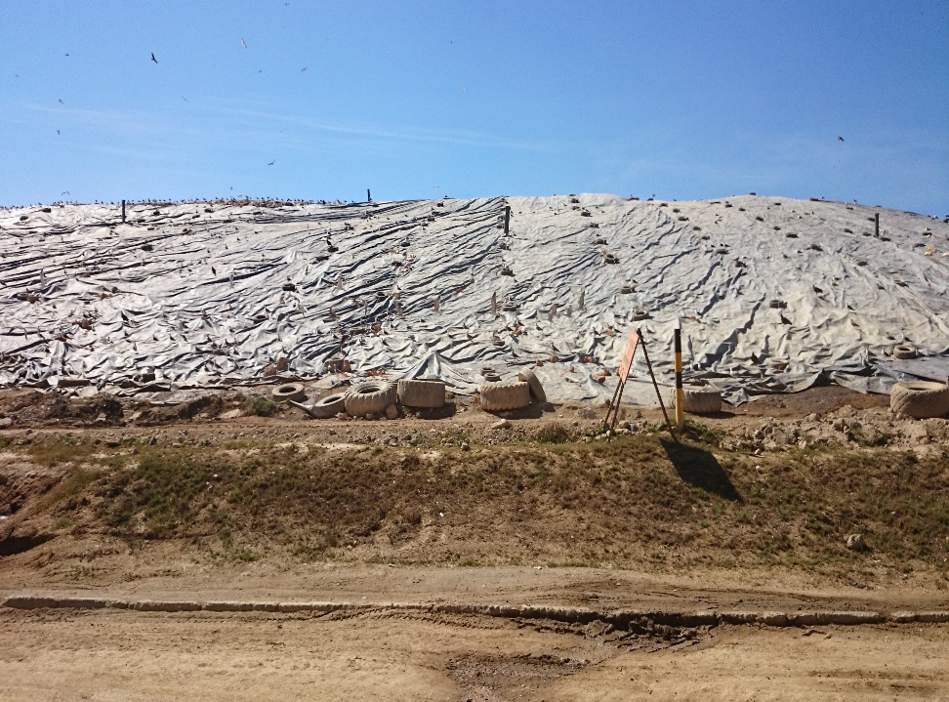

Fotografía 12: Sector oeste relleno sanitario. | Fecha : 27/03/2015
Coordenadas DATUM WGS84 HUSO 18S | Coordenada Norte:  5917930.52 m S | Coordenada Este:  690798.90 m E
Descripción medio de prueba:
Sector oeste de relleno sanitario, con cubierta HDPE de 0,5 mm. No se aprecian emisiones de biogás a la atmosfera.

Objetivo Específico N° 12: Cumplir satisfactoriamente con la resolución de calificación ambiental N°81/2000, en lo relativo a cumplir con llevar a cabo las medidas establecidas en el plan de actuación en caso de accidentes, referida a una emergencia clasificada como tipo 3.

Hecho, acta u omisiones que se consideran constitutivo de Infracción | Acciones | Plazos de  Ejecución | Metas | Medios de Verificación | Estado de verificación
G.1 La omisión de llevar a cabo las medidas establecidas en el plan de actuación en caso de accidentes, referidas a una emergencia clasificada como tipo 3. En efecto se constataron, por una parte, evidencias de derrame y escurrimiento de lixiviados hacia el canal perimetral de aguas lluvias adyacente al depósito de seguridad N°3 y su posterior vertimiento no controlado de residuos líquidos no tratados hacia el exterior del establecimiento, mediante canal perimetral de aguas lluvias hacia ruta O-50. Específicamente se constató la presencia de líquido con contenido de lixiviado en el canal perimetral de aguas lluvias en la parte ubicada frente al depósito de seguridad N°3, así como marcas de nivel y pozas de lixiviado acumulado en el sector nor-noreste (NNE) del depósito de seguridad N°3. Por otra parte se constató que dicha situación se produjo durante los eventos de lluvia extrema ocurridos en junio de 2013, que ocasionaron la contingencia relativa a la piscina N°4, sin haberse constatado oportunamente. | Acción N° 1.  Capacitar a todo el personal que labora en Planta Hidronor Copiulemu, en el Plan de Contingencias frente a emergencias de Tipo TRES.  Acción N°2.  Eliminar presencia de líquido con contenido de lixiviado en canal perimetral de aguas lluvias en la parte ubicada frente al depósito de seguridad N° 3, así como marcas de nivel y pozas de lixiviado acumulado en el sector no‐noreste (NNE) del depósito de seguridad N° 3. | 10 días hábiles. | Cumplir con 100 % en eliminar presencia de líquido con contenido de lixiviado en canal perimetral de aguas lluvias en la parte ubicada frente al depósito de seguridad N° 3 y pozas de lixiviado acumulado en el sector no‐noreste (NNE) del depósito de seguridad N° 3. | Informe mensual, adjuntando acta de asistencia a capacitación es realizadas en el periodo reportado, indicando nombre, oficio y cargo de los relatores, así como una copia de la presentación con los contenidos de la capacitación.  Informe consolidado con la ejecución de la capacitación a todo el personal que trabaja en planta Hidronor Copiulemu, adjuntando los medios respectivos de la realización de las actividades. | El titular, con fecha 14 de agosto de 2014, presenta antecedentes respecto del cumplimiento de este punto a través del documento “Reporte periódico: Informe mensual de capacitaciones y los informes que acreditan cumplimiento de la meta de la acción N°2 (Registro fotográfico) (Anexo 4).

CONCLUSIONES.

De los resultados de las actividades de fiscalización, asociadas al programa de cumplimiento ROL F-039-2013, se informa a continuación las conclusiones respecto del cumplimiento de las metas y acciones asociadas a los distintos objetivos específicos de dicho programa:

Hecho, acta u omisiones que se consideran constitutivo de Infracción | Objetivo | Conclusión
A.1 La falta de cobertura diaria en talud localizado en el vértice este-noreste del relleno sanitario etapa 2, quedando la basura expuesta y en consecuencia parte de ella es arrastrada por el viento. | 1. Cumplir satisfactoriamente con la Resolución de Calificación Ambiental N°81/2000, en lo relativo a disponer como política de trabajo la cubrición diaria de la celda de trabajo. | Por el período de tiempo en que se realizó el reporte de avance comprometido, el titular acredita el cumplimiento de forma documental satisfactoriamente, al igual que en la inspección realizada en el mes de marzo de 2015.  En virtud de lo anterior, se concluye que el titular da cumplimiento a la meta establecida y en consecuencia no se da cumplimiento al objetivo N°1 del programa de cumplimiento.
A.2 La existencia de zonas de acumulación de residuos depositados en el vaso del depósito de seguridad 3, consistentes en borras (lodos) de plantas de tratamiento, sin el recubrimiento diario requerido, persistiendo residuos a la vista. | 2. Cumplir satisfactoriamente con la Resolución de Calificación Ambiental 360/2006, en lo relativo a eliminar la existencia de zonas de acumulación de residuos (borras) sin el recubrimiento inmediato requerido. | Por el período de tiempo en que se realizó el reporte de avance comprometido, el titular acredita el cumplimiento de forma documental satisfactoriamente, al igual que en la inspección realizada en el mes de marzo de 2015.  En virtud de lo anterior, se concluye que el titular ha dado cumplimiento a la meta establecida y en consecuencia se da cumplimiento al objetivo N°2 del programa de cumplimiento.
B.1 El laboratorio habilitado no cuenta con los equipos destinados al análisis instrumental de calidad, a saber: tratabilidad, lixivibilidad, y ecotoxicidad (EC-50) de los residuos, que corresponde sea realizado de forma previa y posterior al proceso de inertización de estos. Lo anterior con el objeto, por una parte, de determinar las dosificaciones de los productos a utilizar en la inertización, así como los resultados de ésta, y por otra, de registrar la información de control del sistema de tratamiento de riles. En efecto se constató que el laboratorio solo dispone de una balanza de precisión para pesar muestras, pHmetro, refrigerador, desecador y estufa. | 3. Cumplir satisfactoriamente con la RCA N°081/2000, considerando 3.2.3 en cuanto a realizar ensayos de calidad (tratabilidad,lixivialidad y etoxicidad (EC‐50)) y RCA N° 153/2007, considerando 7.6, en cuanto a los equipos de laboratorio a utilizar. | De acuerdo a los antecedentes presentados por el titular respecto de los medios de verificación establecidos, se concluye que se da cumplimiento a la meta establecida y en consecuencia se da cumplimiento al objetivo N°3 del programa de cumplimiento.
B.2 El laboratorio no cuenta con tres salas diferenciadas. | 4. Cumplir satisfactoriamente con la Resolución de Calificación Ambiental N°081/2000. | De acuerdo a los antecedentes presentados por el titular respecto de los medios de verificación establecidos, así como lo observado en inspección realizada con fecha 27.03.2015, se concluye que se da cumplimiento a la meta establecida y en consecuencia se da cumplimiento al objetivo N°4 del programa de cumplimiento.
B.3 La omisión de realizar exámenes de tratabilidad, es decir aquellos ensayos que deben realizarse previa aceptación y disposición de residuos en los depósitos y aquellos ensayos post tratamiento de inertización, necesario para verificar los resultados de ésta, a saber; ensayos de lixiviavilidad y ecotoxicidad (EC-50). | 5. Cumplir satisfactoriamente con la Resolución de Calificación Ambiental N°081/2000. | De acuerdo a los antecedentes presentados por el titular respecto de los medios de verificación establecidos, se concluye que se da cumplimiento a la meta establecida y en consecuencia se da cumplimiento al objetivo N°5 del programa de cumplimiento.
C.1 El talud lateral del relleno sanitario localizado al este-noreste (ENE) del frente de trabajo, presenta una pendiente no uniforme, con una relación longitudinal general de 1:1 (equivalente a 45°). | 6. Cumplir satisfactoriamente con la Resolución de Calificación Ambiental N°081/2000,  en lo relativo a cumplir con Talud lateral del relleno sanitario localizado al este‐  noreste (ENE) del frente de trabajo, con una relación longitudinal general 1:3 | Por el período de tiempo en que se realizó el reporte de avance comprometido, el titular acredita el cumplimiento de forma documental satisfactoriamente, al igual que en la inspección realizada en el mes de marzo de 2015.  En virtud de lo anterior, se concluye que el titular da cumplimiento a la meta establecida y en consecuencia no se da cumplimiento al objetivo N°6 del programa de cumplimiento.
C.2 La pendiente del talud lateral del relleno sanitario presenta cárcavas, afloramiento de lixiviados y arrastre de basuras por efecto del viento, sin compactación observable. | 7. Cumplir satisfactoriamente con la Resolución de Calificación Ambiental N°081/2000, en lo relativo a cumplir con La pendiente del talud lateral del relleno sanitario eliminando presencia de cárcavas, afloramiento de lixiviados y arrastre de basuras por efecto del viento. | Por el período de tiempo en que se realizó el reporte de avance comprometido, el titular acredita el cumplimiento de forma documental satisfactoriamente, al igual que en la inspección realizada en el mes de marzo de 2015.  En virtud de lo anterior, se concluye que el titular da cumplimiento a la meta establecida y en consecuencia no se da cumplimiento al objetivo N°7 del programa de cumplimiento.
D.1 La recepción de riles de terceros en una piscina distinta a aquella establecida por la RCA N°153/2007, para ello. En efecto se constató que estos se están recibiendo en la piscina N°4, cuya capacidad alcanza los 10.000 m³, y no en la piscina N°1, cuya capacidad alcanza a aproximadamente 2.449 m³. | 8. Cumplir satisfactoriamente con la resolución de calificación ambiental N° 153/2007 en lo relativo a cumplir a cumplir con la recepción de RILES de terceros a piscina N°1. | Por el período de tiempo en que se realizó el reporte de avance comprometido, el titular acredita el cumplimiento de forma documental satisfactoriamente, al igual que en la inspección realizada en el mes de marzo de 2015.  En virtud de lo anterior, se concluye que el titular ha dado cumplimiento a la meta establecida y en consecuencia se da cumplimiento al objetivo N°8 del programa de cumplimiento.
D.2 La capacidad de la planta de tratamiento de RILES es inferior a lo establecido en la RCA N°84/2009. En efecto, de acuerdo a lo informado a la Superintendencia de Servicios Sanitarios, por parte del titular, la planta de tratamiento presenta caudales de descarga variables, registrándose un mínimo de 32,87 m³/día, en abril de 2013 y un máximo de 95,3 m³/día en enero de 2013. Dichas cifras son inferiores a lo contemplado en la RCA N°84/2009, la cual establece un caudal de descarga de 150,68 m³/día. | 9. Cumplir satisfactoriamente con la Resolución de Calificación Ambiental RCA N° 084/2009, en lo relativo a cumplir con la capacidad de descarga de caudales de planta de tratamiento de agua. | Por el período de tiempo en que se realizó el reporte de avance comprometido, el titular acredita el cumplimiento de forma documental satisfactoriamente, al igual que en la inspección realizada en el mes de marzo de 2015.  En virtud de lo anterior, se concluye que el titular ha dado cumplimiento a la meta establecida y en consecuencia no se da cumplimiento al objetivo N°9 del programa de cumplimiento.
E.1 El incumplimiento de la condición de cierre de etapa respecto del depósito de seguridad, consistente en la instalación de una cobertura impermeable de geotextil en la parte superior del depósito y sobre esta la disposición de 50 cm de arcilla. Lo anterior quedo en evidencia al constatarse una cárcava formada por el arrastre de aguas lluvias, con un afloramiento de material de residuo sólido color negro, al centro del talud frontal del depósito. | 10. Cumplir satisfactoriamente con la resolución de calificación ambiental N°81/2000, en lo relativo a cumplir con la instalación de una cobertura impermeable de geotextil en la parte superior del depósito industrial 1 y sobre esta la disposición de 50 cm de arcilla. | Por el período de tiempo en que se realizó el reporte de avance comprometido, el titular acredita el cumplimiento de forma documental satisfactoriamente, al igual que en la inspección realizada en el mes de marzo de 2015.  En virtud de lo anterior, se concluye que el titular ha dado cumplimiento a la meta establecida y en consecuencia se da cumplimiento al objetivo N°10 del programa de cumplimiento.
F.1 Deficiencias en el sistema de captación y/o conducción del biogás a la antorcha correspondiente. Específicamente se constató, en múltiples puntos del sector oeste de la etapa 2 del relleno sanitario, la emisión de burbujas de biogás a la atmosfera. | 11. Cumplir satisfactoriamente con la resolución de calificación ambiental N°81/2000, en lo relativo a cumplir con dirigir el metano a captación de gases a antorcha. | Por el período de tiempo en que se realizó el reporte de avance comprometido, el titular acredita el cumplimiento de forma documental satisfactoriamente, al igual que en la inspección realizada en el mes de marzo de 2015.  En virtud de lo anterior, se concluye que el titular ha dado cumplimiento a la meta establecida y en consecuencia no se da cumplimiento al objetivo N°11 del programa de cumplimiento.
G.1 La omisión de llevar a cabo las medidas establecidas en el plan de actuación en caso de accidentes, referidas a una emergencia clasificada como tipo 3. En efecto se constataron, por una parte, evidencias de derrame y escurrimiento de lixiviados hacia el canal perimetral de aguas lluvias adyacente al depósito de seguridad N°3 y su posterior vertimiento no controlado de residuos líquidos no tratados hacia el exterior del establecimiento, mediante canal perimetral de aguas lluvias hacia ruta O-50. Específicamente se constató la presencia de líquido con contenido de lixiviado en el canal perimetral de aguas lluvias en la parte ubicada frente al depósito de seguridad N°3, así como marcas de nivel y pozas de lixiviado acumulado en el sector nor-noreste (NNE) del depósito de seguridad N°3. Por otra parte se constató que dicha situación se produjo durante los eventos de lluvia extrema ocurridos en junio de 2013, que ocasionaron la contingencia relativa a la piscina N°4, sin haberse constatado oportunamente. | 12. Cumplir satisfactoriamente con la resolución de calificación ambiental N°81/2000, en lo relativo a cumplir con llevar a cabo las medidas establecidas en el plan de actuación en caso de accidentes, referida a una emergencia clasificada como tipo 3. | El titular presenta antecedentes que acreditan el cumplimiento de las metas y acciones asociadas a este objetivo de forma documental satisfactoriamente.  En virtud de lo anterior, se concluye que el titular ha dado cumplimiento a la meta establecida y en consecuencia no se da cumplimiento al objetivo N°12 del programa de cumplimiento.

Los antecedentes proporcionados por el titular para acreditar el cumplimiento del programa, así como lo observado en la actividad de inspección de fecha 27.03.2015 dan cuenta del cumplimiento de los doce objetivos específicos establecidos en el programa.

ANEXOS.

N° Anexo | Nombre Anexo
1 | Acta de inspección: I.A. 27.03.2015.
2 | Informe Final Programa de Cumplimiento más complemento objetivos 3, 4, 5 y 9.
3 | Res. Ex. D.S.C. /P.S.A. N°151 de 29 de enero de 2015.
4 | Primer reporte PdC 14.08.2014

Laboratorio acreditado de acuerdo a NCh. 17.025.
Laboratorio acreditado de acuerdo a NCh. 17.025.
Laboratorio acreditado de acuerdo a NCh. 17.025.

